EQUAZIONI IRRAZIONALI

Definizione: una equazione si dice irrazionale se compare almeno una volta l’incognita al radicando di una radice dell’equazione.

Come nelle equazioni fratte, anche nelle equazioni irrazionali dobbiamo trovare il dominio prima di risolvere l’equazione perché, nell’insieme dei numeri reali, non sempre è possibile calcolare una radice.

Il metodo risolutivo consiste nel trasformare l’equazione da irrazionale a razionale. Talvolta però l’insieme delle soluzioni della seconda equazione è diverso da quella di partenza, quindi le due equazioni non sono più equivalenti.
Vediamo un esempio.
Prendiamo l’equazione irrazionale $\sqrt{2−x}=\sqrt{x−3}$
Da un punto di vista grafico la risoluzione dell’equazione consiste nel trovare l’intersezione delle due curve $y=\sqrt{2−x}$ e $y=\sqrt{x−3}$

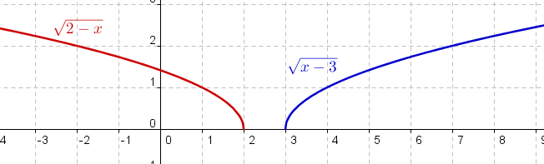
Come si vede dal grafico le due curve non si intersecano, quindi l’insieme delle soluzioni è l’insieme vuoto (e quindi l’equazione è impossibile).

Elevando al quadrato entrambi i membri si ottiene: ${\left(\sqrt{2−x}\right)}^{2}={\left(\sqrt{x−3}\right)}^{2}$ da cui $2−x=x−3$.
Graficamente questa equazione corrisponde al seguente grafico:
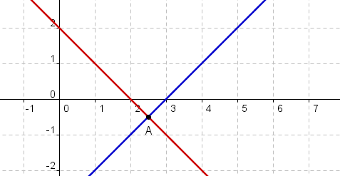
Le due rette hanno un punto in comune $A\left(\frac{5}{2};−\frac{1}{2}\right)$ che equivale alla risoluzione algebrica $x=\frac{5}{2}$. Questa nuova equazione non è dunque impossibile, ma determinata e l’insieme di soluzioni ha un elemento.
Per definizione quindi le due equazioni: $\sqrt{2−x}=\sqrt{x−3}$ e $2−x=x−3$ non sono equivalenti, sebbene la seconda sia derivata “in qualche modo” dalla prima.

Per risolvere questo problema è sufficiente imporre le condizioni di esistenza dei radicando presenti nell’equazione e verificare che le soluzioni dell’equazione trasformata appartengano al dominio così trovato.

Nel nostro esempio questo si traduce nel risolvere il seguente sistema misto (ovvero contenente equazioni e disequazioni):
$\begin{aligned}\left\{\sqrt{2−x}=\sqrt{x−3} | \right.\left\{2−x≥0 | \right.\end{aligned}$ da cui $\begin{aligned}\left\{2−x=x−3 | \right.\left\{x≤2 | \right.\end{aligned}$ $\begin{aligned}\left\{−2x=−5 | \right.\left\{x≤2 | \right.\end{aligned}$ $\begin{aligned}\left\{x=\frac{5}{2} | \right.\left\{x≤2 | \right.\end{aligned}$ sistema impossibile

La trasformazione di una equazione irrazionale in sistema è generalizzabile a tutte le equazioni irrazionali contenenti radici di indice pari.

Il problema invece non si pone se nell’equazione ci sono solo radici di indice dispari. Infatti, in questo caso, i radicando possono appartenere a tutto R. Il Campo di esistenza è dunque implicito e il dominio è tutto R; sarà sufficiente trasformare l’equazione da irrazionale a razionale. Questo significa anche che, durante la trasformazione, non si altera l’insieme di soluzioni dell’equazione di partenza, sebbene le due equazioni siano diverse.
Vediamo un esempio:
$$\sqrt[3]{x−7}=\sqrt[3]{5−x}$$
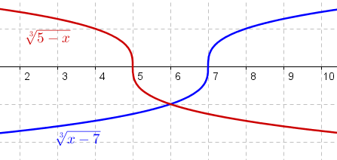
Elevando al cubo entrambi membri si ottiene: $x−7=5−x$
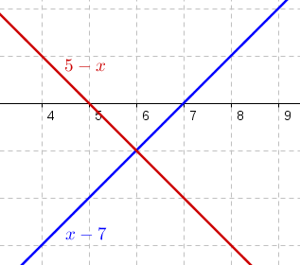
La soluzione che si desume anche dai due grafici è $x=6$

Ricapitolando, quando risolviamo un’equazione irrazionale bisogna ricordarsi che:
se ci sono radicali con indice pari, si deve imporre i loro radicando maggiori o uguali a zero.

Vediamo adesso alcuni esempi risolti:
- un solo radicale di indice pari $\sqrt{x+5}=3$
Il metodo risolutivo consiste nell’elevare entrambi i membri alla potenza uguale all’indice e fare il sistema con il campo di esistenza

$\begin{aligned}\left\{\sqrt{x+5}=3 | \right.\end{aligned}$ $\begin{aligned}\left\{x+5=9 | \right.\end{aligned}$ $\begin{aligned}\left\{x=4 | \right.\end{aligned}$ $x=4$
- un solo radicale di indice dispari $\sqrt[3]{2x−6}=2$
Il metodo risolutivo consiste nell’elevare entrambi i membri alla potenza uguale all’indice
$2x−6=8$ $2x=\text{14}$ $x=7$

- due radicali con stesso indice al primo membro e zero al secondo $\sqrt[4]{2x−6}−\sqrt[4]{x−1}=0$
Il metodo risolutivo consiste nel portare i radicali da parti opposte e elevare entrambi i membri alla potenza uguale all’indice
$\begin{aligned}\left\{\sqrt[4]{2x−6}−\sqrt[4]{x−1}=0 | \right.\left\{2x−6≥0 | \right.\end{aligned}$ $\begin{aligned}\left\{\sqrt[4]{2x−6}=\sqrt[4]{x−1} | \right.\left\{x≥3 | \right.\end{aligned}$ $\begin{aligned}\left\{2x−6=x−1 | \right.\left\{x≥3 | \right.\end{aligned}$ $\begin{aligned}\left\{x=5 | \right.\left\{x≥3 | \right.\end{aligned}$ $x=5$

- solo due radicali con indici diversi $\sqrt[3]{2x−1}=\sqrt{x+3}$
Il metodo risolutivo consiste nell’elevare entrambi i membri per il mcm degli indici
$\begin{aligned}\left\{\sqrt[3]{2x−1}=\sqrt{x+3} | \right.\end{aligned}$ $\begin{aligned}\left\{{\left(\sqrt[3]{2x−1}\right)}^{6}={\left(\sqrt{x+3}\right)}^{6} | \right.\end{aligned}$ $\begin{aligned}\left\{{\left(2x−1\right)}^{2}={\left(x+3\right)}^{3} | \right.\end{aligned}$
(in questo caso tralasciamo la prosecuzione della risoluzione perché si ottiene un’equazione di terzo grado)

- due radicali e altri termini $\sqrt{x+3}=\sqrt{2x−4}+1$
Il metodo risolutivo consiste nell’elevare due volte a potenza
$\begin{aligned}\left\{\sqrt{x+3}=\sqrt{2x−4}+1 | \right.\left\{x+3≥0 | \right.\end{aligned}$ $\begin{aligned}\left\{{\left(\sqrt{x+3}\right)}^{2}={\left(\sqrt{2x−4}+1\right)}^{2} | \right.\left\{x≥−3 | \right.\end{aligned}$ $\begin{aligned}\left\{x+3=\left(2x−4\right)+2\sqrt{2x−4}+1 | \right.\left\{x≥−3 | \right.\end{aligned}$ $\begin{aligned}\left\{−x+6=2\sqrt{2x−4} | \right.\left\{x≥−3 | \right.\end{aligned}$ $\begin{aligned}\left\{{\left(−x+6\right)}^{2}={\left(2\sqrt{2x−4}\right)}^{2} | \right.\left\{x≥−3 | \right.\end{aligned}$ $\begin{aligned}\left\{x^{2}=4\left(2x−4\right) | \right.\left\{x≥−3 | \right.\end{aligned}$ .....
Gli esempi riportati non esauriscono tutti i casi possibili, ma costituiscono una base per la risoluzione di un buon numero di equazioni irrazionali.

Prima di concludere, facciamo alcuni esempi che non necessitano di risoluzione algebrica, ma una semplice osservazione del contenuto dell’equazione ci fa decidere quali siano le soluzioni.
- $\sqrt{x+3}=−4$ in questo caso il primo membro è sicuramente positivo per ogni x del dominio e il secondo è negativo, quindi l’equazione è impossibile
- $−\sqrt[4]{x}=1$ stessa considerazione a “membri invertiti”
- $\sqrt{x}=x$ $x_{1}=0$ e $x_{2}=1$

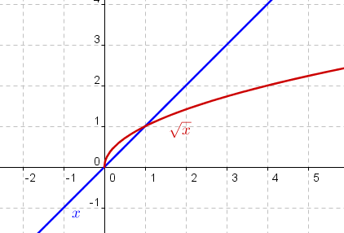

- $\sqrt[3]{x}=x$ $x_{1}=−1$ , $x_{2}=0$ $x_{3}=1$
